
计算机工程学院
实验报告

课程名称： 数据库原理与应用

实验地点： 60-504

专业班级： 21计3S 学号： 2021141321

学生姓名： 徐璐

指导教师： 于志敏

2023年 4月 13 日
实验名称 | 多表查询
实验目的 | 了解多表连接查询  通过运用多表连接解决相关问题
实验日期 | 4.13 | 实验成绩 |  | 批阅日期 |  | 批阅老师
实验内容
- 题目
- 查询徐璐同学选修的课程号和成绩
- 查询徐璐同学选修的课程号、课程名和成绩
- 查询选修了至少两门课的学生学号
- 查询每门课的选修人数和平均成绩，并按照平均成绩降序排序
- 查询每门课的选修人数课程号课程名，并按照人数降序排序
- 查询徐璐同学选修的课程号和成绩
- 查询侯天添同学选修的课程号、课程名和成绩
- 查询于坤同学没有选修的课程号（嵌套）
- 实验过程
- 查询徐璐同学选修的课程号和成绩
select 课程号,成绩 from 学习,学生 where 学生.学号 = 学习.学号 and 姓名 = '徐璐'
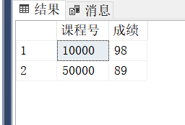
- 查询徐璐同学选修的课程号、课程名和成绩
select 课程.课程号,课程名,成绩 from 学习,学生,课程 where 学生.学号=学习.学号 and 学习.课程号=课程.课程号 and 姓名='徐璐'
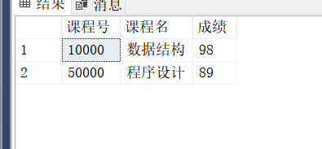
- 查询选修了至少两门课的学生学号
select 学生.学号 from 学生,学习 where 学习.学号=学生.学号 group by 学生.学号 having COUNT(*) >= 2
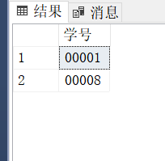

- 查询每门课的选修人数和平均成绩，并按照平均成绩降序排序
select count(*)选修人数,avg(成绩)平均成绩 from 学习 group by 课程号 order by avg(成绩) desc
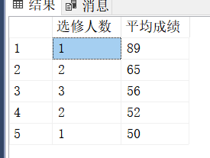
- 查询每门课的选修人数课程号课程名，并按照人数降序排序
select count(*)选修人数,课程名,学习.课程号 from 学习,课程 where 学习.课程号 = 课程.课程号 group by 学习.课程号,课程名 order by COUNT(学号) desc
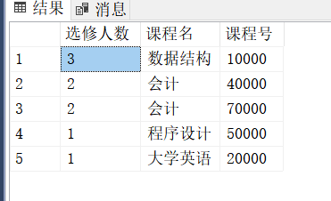
- 查询徐璐同学选修的课程号和成绩
select 课程号,成绩 from 学生,学习 where 学生.学号=学习.学号 and 姓名='徐璐'
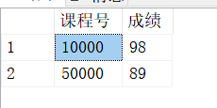
- 查询侯天添同学选修的课程号、课程名和成绩
select 学习.课程号,课程名,成绩 from 学生,学习,课程 where 学生.学号=学习.学号 and 学习.课程号=课程.课程号 and 姓名='侯天添'
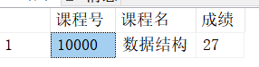
- 查询于坤同学没有选修的课程号（嵌套）
select 课程号 from 选课 where 课程号 not in (select 课程号 from 学生,选课 where 学生.学号=选课.学号 and 姓名='于坤') group by 课程号
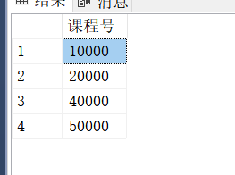
实验调试过程和体会
相比单表查询，多表查询感觉会是复杂点。但我发现只要弄懂了其实也一通百通。在调试过程中，我在思考这么一个问题？是不是所有的多表查询都可以换成嵌套查询呢？我询问了身边的同学和老师，终于知道了，多表的连接查询不是都可以转换成嵌套查询的，党查询结果中有从多张表中输出元素时，这种情况下就不能转换的；当涉及左外连接或右外连接时，也不能转换。

